DDBUILDER

MANUAL DEL USUARIO

Página

Qué es DDBuilder ? 102

Creando Un Nuevo Diccionario de Datos 103

El Archivo de Configuración CONFIG.TPM 103

El archivo SQL.INI 104

La Interface de DDBuilder 105

Barra de Herramientas del DDBuilder 105

Tree View 106

Página de Propiedades 107

Agregando elementos al Diccionario de Datos 107

Insertando Columnas dentro del Diccionario de datos 108

Copiando elementos al Clipboard 108

Pegando elementos desde el Clipboard 108

Eliminar elementos del Diccionario de Datos 109

Deshaciendo ó Rehaciendo la última modificación 109

Renombrando elementos del Diccionario de Datos 109

Definiendo los atributos generales de una Tabla 109

Definiendo los atributos generales de Columnas 110

Definiendo Indices 110

Ejercicio 111

Qué es DDBuilder ?

DDBuilder es una herramienta que de una manera rápida y fácil, le permite definir y modificar diccionarios de datos de BASIS, para ser usados con PRO/5, Visual PRO/5, BBxPROGRESSION/4, y TAOS (El Workbench del Diseñador), así como también definir Vistas SQL para ser usadas con el ODBC driver de BASIS.

Un diccionario de datos es una descripción organizada y formal de los archivos de datos.

Un diccionario de datos describe atributos de archivo físicos, como longitudes de registro y tipos de archivo, y atributos de archivo lógicos, como nombres de columna y máscaras de salida.

El diccionario de datos proporciona la documentación inmediata de estructuras de datos, incluso la composición del archivo y el tipo de datos. Pueden diseñarse aplicaciones para preguntar en tiempo de corrida al diccionario de datos, eliminando el utilizar estructuras de datos rígidas en el código de programa.

Porque el código de la aplicación puede tener datos independientes, los diccionarios de datos pueden eliminar la necesidad de listas I/O (Iolist) y variables, anteriormente muy utilizados.
Ahora, de una mejor manera, un cambio se hace al diccionario de datos, y un programa simple de actualización para los datos de la tabla se corre.

Aunque muchos paquetes de software inclusive aquellos escritos en PRO/5 y Visual PRO/5, incluyan sus propios diccionarios de datos, DDBuilder permite a diseñadores aprovecharse del poder y conveniencia de un diccionario de datos sin tener que gastar tiempo y recursos en crear una utilitarios para manejo del diccionario.

DDBuilder corre bajo Windows 95, 98, Windows NT 4.0, Windows 2000 y puede usarse para:

· Crear y Definir la estructura de datos, incluso la composición del archivo.
· Definir diccionarios de datos que se crearon en otras aplicaciones, y modificarlos para el uso con productos de BASIS.
· Imprimir una representación de la estructura de la base de datos y su contenido.
· Aprovechar la funcionalidad del ODBC Driver de BASIS y de TAOS.

Creando un Nuevo Diccionario de Datos

La creación de un nuevo diccionario de datos envuelve la designación de directorios para el diccionario y los datos, creando un archivo de configuración. Para crearlo haga lo siguiente.
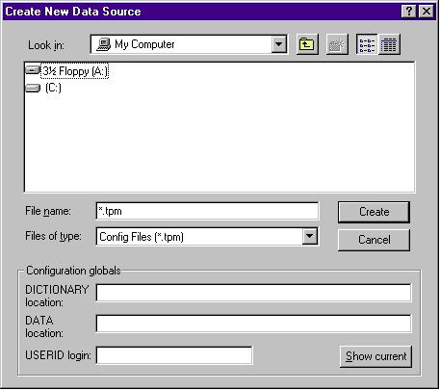

1.En el menú Archivo seleccione "New" para desplegar el diálogo de "Crear nueva fuente de datos".

2.Muévase al directorio donde el archivo de configuración, los datos y subdirectorio del diccionario serán instalados.

3.Entre el nombre del archivo de configuración (El estándar es config.tpm) en el campo "File Name".

4.Crear el subdirectorio para los datos y diccionario presionando el botón "Create".

5.Digite la ruta del directorio de datos y diccionario en los campos apropiados, Si los datos serán accesados desde una red, digite el ID de usuario en el campo "User ID Login".

6.Una vez que la ruta e información de la fuente de datos ha sido digitada, presione el botón “Create”. DDBuilder creará el archivo de configuración y los archivos base en el directorio del Diccionario. La Vista de Árbol (Tree View) aparece desplegando los íconos "Tables", "Typedef", "Rules", and "Views". Ahora ya puede adicionar tablas a la fuente de datos.

Archivo de Configuración CONFIG.TPM

El archivo de configuración creado por DDBuilder, más conocido como CONFIG.TPM, le dice al DDBuilder donde encontrar las estructuras con los datos y las definiciones del diccionario de datos.
Debe entonces contener la ruta para el Diccionario y el directorio donde residen los Datos, pero también puede contener una ruta global e información de Login.
El siguiente es un ejemplo de un archivo estandar de CONFIG.TPM

#Taos Demo Database Configuration

DICTIONARY=c:\basis\ddbuild\examples\taosdemo\bbdict\

DATA=c:\basis\ddbuild\examples\taosdemo\data\

Cualquiera, slashes delanteros ( / ) o slashes traseros ( \ ), pueden ser usados para designar las rutas de directorio. DDBuilder reconoce una línea que empieza con el carácter "#" como un comentario.
Si se agregan definiciones de ruta globales al archivo config.tpm, es más fácil de actualizar las rutas por cambios en estructuras de directorio.
El siguiente ejemplo ilustra posibles definiciones de rutas globales para ser usadas en el archivo config.tpm

# Taos Demo Database Configuration

PROJECT= c:\basis\ddbuild\examples\taosdemo\

DICTIONARY=(PROJECT)bbdict\

DATA=(PROJECT)data\

Para utilizar DDBuilder con Pro/5 Data Server, proporcione la información del Login del Usuario agregando la siguiente línea al archivo Config.tpm

USERID=Loginname

El Archivo SQL.INI

Este es otro archivo necesario para identificar las bases de datos nativas de BASIS que están disponibles para el motor SQL de BASIS. El SQL.INI da al DDBuilder acceso instantáneo a la lista de Bases de Datos, el cuál provee rápido acceso a las fuentes de datos y archivos de datos.

El archivo SQL.INI muestra el nombre y ruta del archivo CONFIG.TPM para cada fuente de datos. Los nombres de fuentes de datos aparecen en el diálogo "Open Data Source" del DDBuilder.

Un archivo SQL.INI también puede ser creado o modificado con cualquier editor de Texto ASCII. El siguiente es un ejemplo de un típico archivo SQL.INI

[BASIS Data Sources]

TAOS Demo Data
Chile Company
Class Reunion

[TAOS Demo Data]

CONFIG=c:/basis/ddbuild/examples/taosdemo/config.tpm

[Chile Company]

CONFIG=c:/basis/ddbuild/examples/chile/config.tpm

[Class Reunion]

CONFIG=c:/basis/ddbuild/examples/reunion/config.tpm

Cualquiera, slashes delanteros ( / ) o slashes traseros ( \ ), pueden ser usados para designar las rutas de directorio. El archivo SQL.INI debe estar instalado en el directorio de BASIS y debe estar listado en el archivo c:\windows\win.ini como sigue:

[BASIS]
home=path_to_BASIS_directory

La Interface de DDBuilder

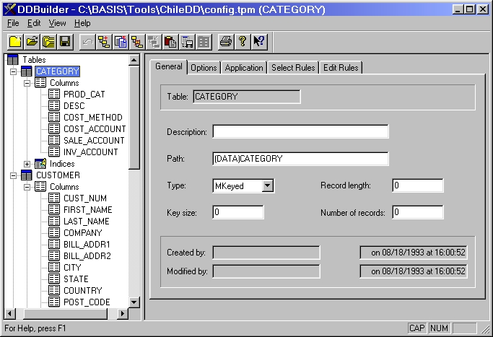

Barra de Herramientas del DDBuilder

1 2 3 4 5 6 7 8 9 10 11 12 13 14 15

- Despliega el diálogo de creación de una nueva fuente de datos
- Despliega el diálogo Abrir, dando la posibilidad de abrir un archivo de configuración
- Despliega una lista de las fuentes de datos existentes que están identificadas en el archivo SQL.INI
- Guarda el diccionario de datos actual
- Reversa la más reciente modificación
- Adiciona un nuevo elemento al diccionario de datos

- Copia un elemento del diccionario de datos, incluyendo sus propiedades, al portapapeles (Clipboard) de Windows
- Borra el elemento seleccionado del diccionario de datos
- Inserta una nueva columna inmediatamente antes de la columna seleccionada
- Pega el elemento del Clipboard de Windows dentro de otro diccionario de datos
- Crea un nuevo archivo de datos vacío, de Visual Pro/5 (No use la opción de crear sobre un archivo de datos pre-existente, a menos que usted quiera remover todos los registros del archivo)
- Despliega la página de propiedades del elemento seleccionado
- Despliega el diálogo de impresión de windows, proporcionando la capacidad de imprimir la estructura en una vista de árbol
- Despliega la información de la versión y copyright del DDBuilder
- Despliega una ayuda sensible al contexto, para botones, menús y ventanas.

Tree View

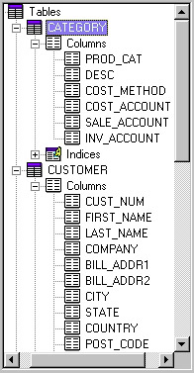
La vista de árbol (Tree View), proporciona una representación gráfica de la estructura del diccionario de datos. Este despliega cada Tabla, Columna, Índice, Tipo de campo, Reglas, y Vistas, contenidas en el diccionario de datos.
Este puede ser usado para desplegar la página de propiedades usada para definir los atributos del contenido del diccionario de datos.

Página de Propiedades

La página de propiedades es usada para definir en el diccionario de datos los atributos de Tablas Columnas, Índices, Tipos de campo, Reglas y Vistas.

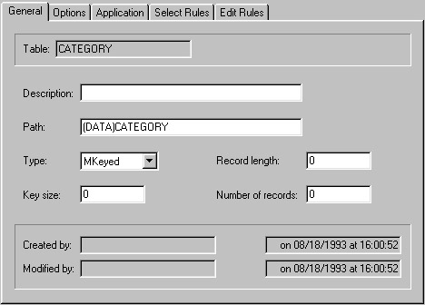

Agregando elementos al Diccionario de Datos

Para agregar una Tabla, Columna, Segmento de Índice, Tipo de campo, Regla, o Vista al diccionario de datos haga lo siguiente:

En la vista de árbol (Tree View), seleccione la posición de entrada para usar una de estas opciones:

Para (Tablas, Tipos de campos, Reglas o Vistas), haga click en el ícono deseado (Tables, Typedefs, Rules, Views).
Para (Columnas, y Segmentos de Índice), haga click en el ícono del elemento según el tipo (se agregan columnas e índices a una tabla previamente creada).
Use una de las siguientes opciones para agregar nuevas estructuras o tablas.
- En el menú "Edit" seleccione "Add"
- Click derecho para desplegar el menú sensible al contexto y seleccione "Add"
- En la barra de herramienta click en el botón "Add"

El nuevo elemento aparece al final de la lista de elementos idénticos, desplegando un nombre por default que consiste en el tipo de elemento y un número. Por ejemplo la primer tabla agregada dará automáticamente el nombre por default de TABLE1
Para entrar un nuevo nombre, haga click en el elemento, digite un nuevo nombre y dé enter o click afuera de la ventana "Tree View".
La próxima vez que el diccionario de datos es abierto, las Tablas, Tipos de campo, Reglas y Vistas, serán listados en orden alfabético, pero el orden de columnas y segmentos de Índices no será cambiado.

Insertando Columnas dentro del Diccionario de Datos

Para insertar una columna dentro del Diccionario de Datos haga lo siguiente:

En la vista de árbol (Tree View), dé click en la columna que ocupa la posición siguiente a la cuál se desea insertar la nueva columna.
Inserte la nueva columna usando una de las siguientes opciones:
- En el menú "Edit", seleccione "Insert"
- Click derecho para desplegar el menú sensible al contexto y seleccione "Insert"
- En la barra de herramienta, click en el botón "Insert"

La columna entonces aparece, desplegando el nombre por ejemplo COLUMN2, entre un nuevo nombre y presione <Enter>, o click afuera de la vista de árbol (Tree View).

Copiando elementos del Diccionario de Datos al Clipboard

Para copiar una Tabla, Columna, Segmento de Índice, Tipo de campo, Regla o Vista al Clipboard de Windows haga lo siguiente:

En la vista de árbol (Tree View), click en el elemento a ser copiado
Use una de las siguientes opciones para copiar el elemento
- En el menú "Edit" seleccione "Copy Item"
- Click derecho para desplegar el menú sensible al contexto y seleccione "Copy Item"
- En la barra de herramienta click en el botón "Copy Item"

Elementos pueden ser pegados desde el clipboard a otros Diccionarios de Datos, la cual en la forma para crear un elemento en un Diccionario para usarse por otros Diccionarios.

Pegando elementos desde el Clipboard al Diccionario de Datos

Para pegar una Tabla, Columna, Segmento de Índice, Tipo de campo, Regla o Vista desde el Clipboard de Windows haga lo siguiente:

En la vista de árbol (Tree View), seleccione la posición donde desea pegar y use una de las siguientes opciones:
- En el menu "Edit" seleccione "Paste Item"
- Click derecho para desplegar el menú sensible al contexto y seleccione "Paste Item"
- En la barra de herramienta click en el botón "Paste Item"

El nuevo elemento aparece al final de la lista de elementos idénticos, desplegando un nombre por default que consiste en el tipo de elemento y un número. Por ejemplo la primer tabla pegada dará automáticamente el nombre por default de TABLE1. Si el nombre del elemento no existe en el diccionario de datos este será pegado con el mismo nombre con el cual fue copiado.
Un elemento de un tipo no puede ser pegado a un grupo de tipo diferente. Por ejemplo un elemento columna no puede ser pegado dentro de la lista de reglas "Rules", porque estos no son elementos similares.

Eliminar elementos del Diccionario de Datos

Para eliminar una Tabla, Columna, Segmento de Índice, Tipo de campo, Regla o Vista del Diccionario de Datos haga lo siguiente:
En la vista de árbol (Tree View), click en el elemento a ser eliminado y use una de las siguientes opciones:

- En el menu "Edit" seleccione "Delete"
- Click derecho para desplegar el menú sensible al contexto y seleccione "Delete"
- En la barra de herramienta click en el botón "Delete"

El elemento seleccionado es eliminado de la lista. Para traer nuevamente el elemento seleccione el comando Undo/Redo (Deshacer/Rehacer), Si el Diccionario de Datos es guardado después de la eliminación del elemento, el comando Undo/Redo estará deshabilitado.

Deshaciendo ó Rehaciendo la última modificación al Diccionario de Datos

El comando Undo/Redo reversa la más reciente modificación
Para Reversar la última modificación use una de las siguientes opciones:

- En el menu "Edit" seleccione Undo/Redo
- En la barra de herramienta click en el botón "Undo/Redo"

Renombrando elementos del Diccionario de Datos:

Para renombrar una Tabla, Columna, Segmento de Índice, Tipo de campo, Regla o Vista, dé click en el nombre en la vista de árbol (Tree View), entonces dé click otra vez para dibujar alrededor del elemento la caja estándar de Windows para nombrar. Entre un nuevo nombre y <Enter> o click afuera de la vista de árbol (Tree View).

Definiendo los atributos generales de una Tabla

Para definir los atributos (Tipo de Archivo, Nombre y atributos físicos de la tabla) para una tabla haga lo siguiente
1.En la vista de árbol seleccione la tabla deseada para desplegar la página de propiedades de la tabla.
2.Entre los datos en los campos apropiados para definir los atributos para la tabla. Para archivos con múltiples llaves no es necesario definir el tamaño de la llave ni el largo del registro.

Definiendo atributos generales de Columna
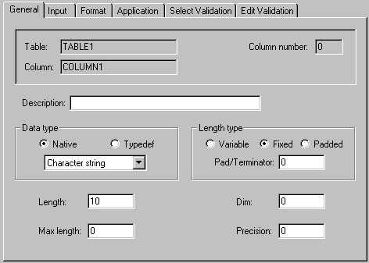

Para definir los atributos (Tipo de dato, longitud de la columna, y precisión numérica), para cada columna en la tabla haga lo siguiente:
1. En la vista de árbol, seleccione la columna deseada para desplegar la página de propiedades.
2.Entre los datos dentro de los campos apropiados
Puede definir columnas como un Vector agregando la cantidad de indices del vector en el campo DIM. Por ejemplo para una columna en la cual se desea almacenar datos de los doce meses del año, no es necesario crear doce columnas para almacenar los movimientos, en este caso puede definir una sola columna dimensionada en 12.

Definiendo Indices

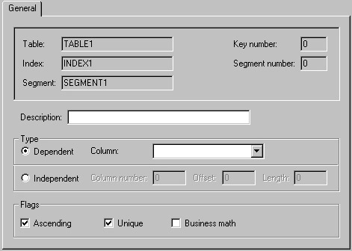
Aunque múltiples índices pueden ser definidos para tablas Multillave MKEYED y C-ISAM, solo un índice puede ser definido para tablas DIRECT, SORT, y MKEYED de una sola llave.
Aunque el índice inicial es la única llave primaria del archivo, DDBuilder puede ser usado para definir tantos índices como sea necesario. Sin embargo Visual Pro/5 y Taos, limitan a los archivos multillave a 16 llaves y un total de 48 segmentos dentro de estas llaves. Un segmento puede consistir de una sola columna o porciones de columna.
Arriba de 16 índices pueden ser definidos para una tabla MKEYED. El tamaño total de un índice no puede exceder 120 bytes. Cada índice debe contener uno o más segmentos, pero la tabla no puede contener más de 48 segmentos. El índice debe aparecer dentro de los primeros 1024 bytes del registro.

Para definir un índice o estructura de llave de una tabla haga lo siguiente:
En la vista de árbol seleccione el ícono de índices y use una de las siguientes opciones:

- En el menú "Edit" seleccione la opción "Add"
- Click derecho para desplegar el menú sensible al contexto y seleccione "Add"
- En la barra de herramientas haga click en el botón "Add"

Ahora se ha creado un nombre que identifica al índice ejemplo INDEX1, puede cambiar el nombre para dar una descripción acorde con el tipo de índice.
Crearemos ahora los segmentos del índice o sea las columnas o porciones de columna de la tabla que componen el índice. Para esto repetimos nuevamente una cualquiera de las acciones anteriores para adicionar el segmento.
Se ha creado un segmento de índice con el nombre SEGMENT1, para indicar que columna de la tabla corresponde a este segmento, seleccionamos de la lista desplegable Column en la página de propiedades, la columna correspondiente, repitiendo este procedimiento si deseamos adicionar más segmentos a este índice en particular.
Si lo que deseamos es segmentos que sean porciones de un campo, seleccionamos el radiobutton (Independent) de la página de propiedades, para así asignar los datos del número de Columna en el campo "Column Number", seguidamente entramos en el campo "Offset", el dato de a partir de que Columna del campo empieza la porción que queremos asignar y después en el campo "Length" la longitud de la porción.
Automáticamente el DDBuilder marca, para el primer índice creado, la opción "Unique", de la página de propiedades, indicando de esta forma que este índice corresponde a la llave primaria de la tabla.

Ejercicio. Creando Una Fuente de Datos y Tablas de un nuevo Diccionario de Datos

Para crear un nuevo Diccionario de Datos, ingrese a DDBuilder y Haga lo siguiente:

- Click en el botón "New", para desplegar el diálogo de crear una nueva fuente de datos.
- Muévase al directorio \Basis\ para crear los siguientes directorios:
- \Basis\cursovp5\ y \Basis\cursovp5\bbdict\
- En el campo Nombre de Archivo digite : Curso.tpm
- En el campo DICTIONARY Location digite: C:\Basis\cursovp5\bbdict\
- En el campo DATA Location digite: C:\Basis\cursovp5\
- Click en el botón "Create"
- Aparece un diálogo que nos dice que el archivo de configuración no existe, y si lo deseamos crear, hacer click en Sí.

Hemos creado nuestra primera fuente de datos, ahora crearemos las tablas que contendrá el Diccionario de Datos, para eso nos posicionamos en la vista de árbol (tree view), en el ícono "Tables" y click en el botón "Add"
Se crea una tabla con un nombre default de "TABLE1" y una sección de Columnas e Índices para la tabla.
Click nuevamente en "TABLE1" dentro de la vista de árbol para activar la caja estandar de windows de nombrar alrededor de TABLE1, y reemplacemos este nombre con "CLIENTES" y después <Enter>
Nos posicionamos ahora en la página de propiedades y hacemos lo siguiente:
En el campo "Description:", digitamos: MAESTRO DE CLIENTES
En el campo Path: (DATA)table1 reemplazamos con lo siguiente: (DATA)Clientes
Recordemos que (DATA) es la Ruta Global, para los datos, que ya definimos en el archivo de configuración CURSO.TPM

Ahora crearemos las columnas que tendrá nuestra tabla CLIENTES, para eso haga lo siguiente:
En la vista de árbol (Tree View) de click en el ícono "Columns", y después click en el botón de la barra de herramientas "Add".
Se ha creado una columna con el nombre default COLUMN1, cambiemos ese nombre, para hacer eso haga click en la vista de árbol en COLUMN1 y así activar la caja de Windows de nombrar alrededor de COLUMN1, reemplace por la palabra "CODIGO" y <Enter>.
En el campo "Description:", digitamos: Codigo de Cliente
Seleccionamos de la lista desplegable (Data Type), el tipo de dato "Character String"
En el campo “Length:” digitamos: 6

Repita este mismo procedimiento para crear las demás columnas, solamente cambiando los nombres y definiciones de atributos de columna tal y como se describen a continuación:

Columna Descripción Tipo de dato Longitud
NOMBRE Nombre del Cliente Character String 50
DIRECCION Direccion del Cliente Character String 100
TELEFONO Telefono del Cliente Numeric 7
FECHA_ING Fecha de Ingreso Numeric 7
LIMITE_CR Limite de Credito Numeric 15

Ahora crearemos los índices o llaves que tendrá nuestra tabla, para eso haga click en la vista de árbol en el ícono "Indices", luego click en la barra de herramientas en el botón "Add"
Se crea un índice con el nombre INDEX1, cambiemos el nombre tal y como lo hicimos con los ítems de columnas anteriores, y digitemos lo siguiente: PRIMARY_KEY y luego <Enter>.
Seguidamente otra vez click en el botón "Add" de la barra de herramientas para crear el primer segmento del índice.
Cambiemos el nombre SEGMENT1 seleccionando de la lista desplegable "Column", de la página de propiedades la columna CODIGO.
Otra vez click en el ícono Indices de la vista de árbol, para crear un segundo índice y luego el botón "Add" de la barra de herramientas.
Se ha creado el INDEX2, cambiemos su descripción por la palabra "NOMBRE" y luego click en el botón "Add".
En la lista desplegable de "Column" seleccionamos la columna NOMBRE y luego click en la vista de árbol en el ícono "CLIENTES" que corresponde al nombre de nuestra tabla.
Click en el botón "Save" de la barra de herramientas para guardar la información en los archivos del Diccionario de Datos.
Vamos podemos hacer la creación de este archivo MKEYED, que corresponde a nuestra tabla:
Siempre posicionados en el ícono "CLIENTES" en la vista de árbol, por que esa es la tabla que queremos crear damos click en el botón "Make" de la barra de herramienta.
Un diálogo de advertencia nos informa que si el archivo existe toda la información se perderá.
Hacemos click en el botón "Aceptar". Listo, hemos creado nuestro primer Diccionario de Datos, aunque de momento solo tiene definida una tabla. Para agregar más tablas, columnas e índices, siga los mismos procedimientos.

El SQL.INI es un archivo de texto ubicado en el directorio /Basis/vpro5/ que contiene el nombre de las bases de datos ‘locales’ que se estén ofreciendo como disponibles a los usuarios. Para lograr que una base de datos que hayamos creado nos sea incluida ahí, debemos usar la opción “Save to Sql.ini” del menú File, mostrado en la esquina superior izquierda del DDBuilder.

